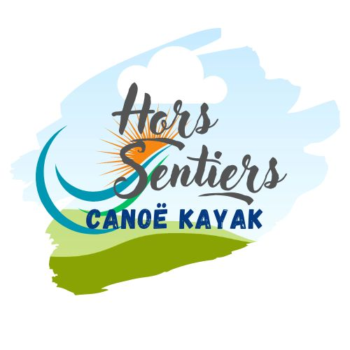

**RANDO JOURNEE**

**CANOE-KAYAK**

**Pascal vous propose sur l’Yonne,**

**une randonnée à la journée**

***A Mailly la ville***

**DIMANCHE 4 mai 2025**

**De 10h30 à 16h**

Départ du Saussois (Merry-sur-Yonne)

Arrivée à Mailly-la-Ville

**Jeux « surprises » lors du repas**

**Pour participer :**

**Inscription :** **06 24 08 36 65**

-Tous niveaux acceptés

-Savoir nager et autorisation parentale pour les mineurs avec attestation de savoir nager 25m.

**Inscription :**

**-Obligatoire par téléphone auprès de Pascal**

-Sortie limitée à 16 personnes, pouvant être annulée si moins de 10 personnes inscrites.

**Tarif :** 35€/personne

**Matériel fourni :** canoë, kayak, pagaie, gilet de sauvetage, bidons étanches.

* **Prévoir son pique-nique** Toutes les informations complémentaires vous seront précisées lors de votre **inscription**.

Site internet : www.horssentiers-canoekayak.com